ПОСТАНОВЛЕНИЕ
МИНИСТЕРСТВА ОБОРОНЫ РЕСПУБЛИКИ БЕЛАРУСЬ

27 декабря 2016 г. № 43 г. Минск

Об утверждении Авиационных правил определения годности к эксплуатации радиотехнического
оборудования, устанавливаемого на аэродромах (вертодромах) государственной авиации Республики Беларусь

На основании статей 6, 47 Воздушного кодекса Республики Беларусь, подпункта 7.4 пункта 7 Положения о Министерстве обороны Республики Беларусь, утвержденного Указом Президента Республики Беларусь от 7 декабря 2006 г. № 719 «Вопросы центральных органов военного управления Вооруженных Сил Республики Беларусь»,
и постановления Совета Министров Республики Беларусь от 4 декабря
2006 г. № 1617 «О некоторых мерах по реализации Воздушного кодекса Республики Беларусь» Министерство обороны Республики Беларусь

ПОСТАНОВЛЯЕТ:
1. Утвердить прилагаемые Авиационные правила определения годности к эксплуатации радиотехнического оборудования, устанавливаемого на аэродромах (вертодромах) государственной авиации Республики Беларусь.

2. Настоящее постановление вступает в силу через пятнадцать рабочих дней после его подписания.

Министр обороны

Республики Беларусь

генерал-лейтенант А.А.Равков

УТВЕРЖДЕНО

Постановление Министерства

обороны Республики Беларусь
27 декабря 2016 № 43

АВИАЦИОННЫЕ ПРАВИЛА
определения годности к эксплуатации радиотехнического оборудования, устанавливаемого на аэродромах (вертодромах) государственной авиации Республики Беларусь
ГЛАВА 1
ОБЩИЕ ПОЛОЖЕНИЯ
- В настоящих Авиационных правилах определяются требования годности к эксплуатации наземного радиотехнического
и светотехнического оборудования подразделений связи
и радиотехнического обеспечения полетов, устанавливаемого
на аэродромах (вертодромах) государственной авиации Республики Беларусь (далее – аэродромы).
- Для целей настоящих Авиационных правил применяются следующие термины и их определения:
годность к эксплуатации радиотехнического и светотехнического оборудования – категория технического состояния наземного радиотехнического и светотехнического оборудования подразделения связи и радиотехнического обеспечения полетов, установленного
на аэродроме в соответствии с утвержденной схемой, при которой допускается его применение по назначению;
критическая зона курсового радиомаяка (глиссадного радиомаяка) – пространство вокруг курсового или глиссадного радиомаяка, в котором стоянка или движение транспортных средств, включая воздушные суда, вызывает недопустимое изменение параметров радиомаяка;
оборудование системы посадки – минимальный состав наземного радиотехнического и светотехнического оборудования подразделения связи и радиотехнического обеспечения, который позволяет командиру экипажа воздушного судна осуществить выход в район аэродрома, провести маневр для захода на посадку и снижение до высоты принятия решения, установленной для воздушного судна каждого типа;
органы управления авиацией – органы управления вида (рода) Вооруженных Сил, а также структурные подразделения республиканских органов государственного управления, республиканского государственно-общественного объединения «Добровольное общество содействия армии, авиации
и флоту Республики Беларусь», предназначенные для организации
и оперативного управления деятельностью государственной авиации;
подразделение связи и радиотехнического обеспечения – структурное подразделение батальона связи и радиотехнического обеспечения полетов воздушных судов авиационной части
(узла связи и радиотехнического обеспечения полетов воздушных судов воинской части), авиационный персонал которого выполняет задачи
по предназначению с применением размещенных на аэродроме постоянного (временного) базирования и находящихся в штате
(табеле к штату) данного подразделения наземных средств связи
и радиотехнического обеспечения полетов;
радиомаячная система – наземные радиотехнические устройства радиомаячной системы инструментального захода самолетов на посадку (кроме бортовых радиотехнических устройств и бортовой аппаратуры автоматизированной системы летного контроля воздушного
судна-лаборатории), работающие в дециметровом диапазоне волн, устанавливаемые на аэродроме, эксплуатируемые силами авиационного персонала подразделений связи и радиотехнического обеспечения полетов и предназначенные для передачи на бортовое оборудование воздушных судов информации, необходимой для управления воздушными судами
в процессе захода на посадку и во время посадки;
радиолокационный контроль с использованием радиолокационной системы посадки – комплекс мероприятий, выполняемых силами
и средствами подразделений связи и радиотехнического обеспечения
полетов, по обеспечению радиолокационной информацией лиц, входящих в состав группы руководства полетами на аэродроме, для управления государственными воздушными судами в ближней зоне и зоне посадки;
радиотехническое оборудование – наземные средства связи
и радиотехнического обеспечения подразделений связи
и радиотехнического обеспечения, предназначенные для обеспечения полетов государственной авиации и установленные на аэродроме;
светотехническое оборудование – система светосигнального оборудования аэродрома, включая кодовые неоновые светомаяки
и аэродромные прожекторные маяки, предназначенная для обеспечения полетов государственных воздушных судов в сложных метеорологических условиях днем и ночью;
система светосигнального оборудования аэродрома – совокупность огней, размещенных на аэродроме по определенной схеме
и предназначенных для обеспечения взлета, захода на посадку, посадки
и руления воздушного судна.
- Для целей настоящих Авиационных правил применяются следующие сокращения:
АПМ – аэродромный прожекторный маяк;
АПП – аэродромный посадочный прожектор;
АРП – автоматический радиопеленгатор;
БПРМ – ближний приводной радиомаяк;
ВИСП – выносные индикаторы системы посадки с аппаратурой отображения навигационной информации;
ВПП – взлетно-посадочная полоса;
ВС – воздушное судно;
ГГС – громкоговорящая связь;
ГРМ – глиссадный радиомаяк;
ГРП – группа руководства полетами;
ГСМ – горючее и смазочные материалы;
ДОСААФ – республиканское государственно-общественное объединение «Добровольное общество содействия армии, авиации
и флоту Республики Беларусь»;
ДПРМ – дальний приводной радиомаяк;
ДРЛ – диспетчерский радиолокатор;
ДУ – дистанционное управление;
КДП – командно-диспетчерский пункт;
КНС – кодовый неоновый светомаяк;
КРМ – курсовой радиомаяк;
КСА – комплекс средств автоматизации;
КТА – контрольная точка аэродрома (вертодрома);
ЛП – летная полоса;
МКП – магнитный курс посадки;
МРМ – маркерный радиомаяк;
НПА – нормативный правовой акт;
ОК – объективный контроль;
ОПРС – отдельная приводная радиостанция;
ОСП – оборудование системы посадки;
ПАР – приводная аэродромная радиостанция;
ПРЛ – посадочный радиолокатор;
ПРП – помощник руководителя полетов;
ПУ – пункт управления;
РБЗ – руководитель ближней зоны;
РГМ – разность глубин модуляции;
РД – рулежная дорожка;
РЗП – руководитель зоны посадки;
РЛО – радиолокационное обеспечение полетов, осуществляемое
с использованием средств радиолокации подразделения радиотехнических войск;
РЛС – радиолокационная станция подразделения радиотехнических войск;
РМС – радиомаячная система посадки дециметрового диапазона волн;
РОГУ – республиканские органы государственного управления;
РП – руководитель полетов;
РСБН – радиотехническая система ближней навигации;
РСП – радиолокационная система посадки;
РТО – радиотехническое обеспечение;
РТС – радиотехнические средства;
РТСО – радиотехническое и светотехническое оборудование подразделения связи и радиотехнического обеспечения авиационной (воинской) части, установленное на аэродроме постоянного (временного) базирования авиации;
СКП – стартовый командный пункт;
СРЛ – средства радиолокации подразделения радиотехнических войск;
ССО – светосигнальное оборудование;
СП – система посадки;
ССП – светосигнальная система посадки;
ТНПА – технический нормативный правовой акт;
ТО – техническое обслуживание;
УНГ – угол наклона глиссады;
УКВ – ультракороткие волны;
ЭД – эксплуатационная документация.
ГЛАВА 2
ТРЕБОВАНИЯ ГОДНОСТИ К ЭКСПЛУАТАЦИИ УСТАНАВЛИВАЕМОГО НА АЭРОДРОМЕ
РАДИОТЕХНИЧЕСКОГО И СВЕТОТЕХНИЧЕСКОГО ОБОРУДОВАНИЯ ПОДРАЗДЕЛЕНИЯ СВЯЗИ
И РАДИОТЕХНИЧЕСКОГО ОБЕСПЕЧЕНИЯ ПОЛЕТОВ
- РТСО, обеспечивающее полеты государственных ВС,
установленное на аэродроме, который зарегистрирован
в Государственном реестре аэродромов государственной авиации Республики Беларусь, должно соответствовать требованиям, установленным в настоящих Авиационных правилах.
- Требования годности к эксплуатации РТСО, устанавливаемого
на аэродроме, включают в себя:
соответствие РТСО техническому состоянию, при котором
оно относится к новому или находящимуся в использовании
и не выработавшему гарантийный технический ресурс (наработку) РТСО,
технически исправному или прошедшему ремонт и отвечающему всем требованиям, изложенным в ЭД, а также к нуждающемуся в текущем ремонте РТСО;
соответствие размещения РТСО на аэродроме требованиям, изложенным в правовом акте, в котором определяется порядок организации и обеспечения полетов на аэродроме;
соответствие оборудования системы посадки, установленного
на аэродроме, требованиям, изложенным в настоящих Авиационных правилах;
применение на аэродроме РТСО, допущенного к обеспечению полетов ВС по результатам летной проверки с ограничениями
или без них;
соответствие оборудования рабочих мест лиц, входящих в состав ГРП (РП, РБЗ, РЗП), в зале управления полетами на КДП требованиям, изложенным в настоящих Авиационных правилах.
- Ввод в эксплуатацию РТСО, используемого для обеспечения полетов государственной авиации, его эксплуатация осуществляются
в соответствии с НПА (ТНПА) РОГУ и ДОСААФ, а также в порядке, определенном по решению руководителя органа управления авиацией
и в ЭД завода-изготовителя.
- Руководитель органа управления авиацией при принятии решения о размещении на аэродроме государственной авиации СРЛ, осуществляющих РЛО, должен учитывать, что такое размещение
не повлечет нарушений в функционировании РТСО, уже размещенного
на аэродроме.
В случае если лица из числа авиационного персонала, участвующие
в выполнении, управлении и обеспечении полетов государственной авиации, обнаружат нарушения в функционировании РТСО, явившиеся следствием размещения на аэродроме СРЛ (радиолокационных, радиотехнических средств и оборудования) воинских частей радиотехнических войск, осуществляющих РЛО, выполняющих иные задачи, руководитель органа управления авиацией организует проведение мероприятий по устранению причин, вызвавших нарушения
в функционировании РТСО.
Помехи в работе РТСО устраняются силами личного состава
тех подразделений, радиотехнические (радиолокационные) средства (оборудование) которых данную помеху вызывают. При выявлении помех ответственность за своевременное их устранение несут командиры (начальники) воинских частей (подразделений), в штате которых находятся СРЛ (оборудование), мешающие нормальному функционированию РТСО (другому оборудованию).
Должностные лица органа управления авиацией, в компетенции которых находятся вопросы организации РЛО полетов, должностные лица службы безопасности полетов органа управления авиацией, командиры воинских частей, в штатах которых числятся СРЛ, размещенные
на аэродроме, и должностное лицо по РЛО полетов органа, предназначенного для осуществления контроля в части безопасности полетов государственных ВС, обязаны принимать немедленные меры
по исключению влияния помех на работу РТСО (другого оборудования) от СРЛ, размещенных на аэродроме и находящихся в штате
(табеле к штату) подразделений радиотехнических войск.
- Радиотехническое оборудование подразделений связи и РТО должно функционировать в условиях одновременной работы на аэродроме всех радиоэлектронных средств.
- Для обеспечения полетов государственной авиации на аэродроме может устанавливаться светотехническое оборудование. Светотехническое оборудование аэродрома включает в себя ССО, КНС, АПМ (АПП).
- Перечень оборудования подразделения связи и РТО, развертываемого для оснащения соответствующего направления ВПП некатегорированного аэродрома, приведен в приложении 1 к настоящим Авиационным правилам.
- Некатегорированные аэродромы оборудуются по схемам: ОПРС, ОПРС с РСП, ОСП, ОСП с РСП, ОСП с РСП с РСБН
и РМС.
- При принятии решения командира авиационной (воинской) части на развертывание устройства ДУ, и контроля входящего в комплект РТСО, учитываются необходимость его применения, технические возможности по его развертыванию с учетом особенностей инфраструктуры местности.
- Целесообразность развертывания устройства ДУ и контроля входящего в комплект РТСО, количество РТСО, в том числе и того,
что охвачено ДУ, его соответствие установленным требованиям отражает
в соответствующем разделе акта обследования аэродрома должностное лицо по связи и РТО органа управления авиацией, которое назначено
в состав комиссии по обследованию аэродрома.
Раздел акта обследования аэродрома, касающийся радиотехнического оборудования подразделений связи
и РТО, заполняется только для РТСО, находящегося в штате (табеле
к штату) подразделения связи и РТО авиационной (воинской) части
и установленного на аэродроме постоянного (временного) базирования ВС.
Обследование оборудования, не относящегося к РТСО
и не состоящего в штате подразделения связи и РТО авиационной (воинской) части, установленного на аэродроме постоянного (временного) базирования ВС, как и заполнение других разделов акта обследования аэродрома, должностное лицо по связи и РТО осуществлять не имеет права.
- Время повторного включения РТСО при перерывах
в централизованном электроснабжении и при переходе на автономные источники электропитания на некатегорированных аэродромах должно составлять, не более:
для КВ, УКВ радиостанций, ПАР и МРМ, АРП, ССО – 4 мин;
для РСП, РСБН – 8 мин;
для РМС дециметрового диапазона – 5 мин.
На время перехода на автономные источники электропитания должно обеспечиваться электроснабжение РМС (если это предусмотрено конструктивно) и одной-двух УКВ радиостанций на СКП, КДП
от химических источников питания.
- Радиотехническое оборудование подразделений связи и РТО, размещенное на категорированных аэродромах, должно иметь резервный комплект приемопередающих устройств и контрольной аппаратуры,
обеспечивать автоматический переход на резервный комплект при уходе значений основных параметров за пределы допуска (для РМС, РСБН, ПАР, МРМ).
- Соответствующее направление ВПП категорированного аэродрома должно быть оснащено РТСО в подвижном
или стационарном варианте согласно приложению 2 к настоящим Авиационным правилам.
ДУ РТСО на категорированных аэродромах осуществляется
с использованием централизованной системы ДУ и контроля технического состояния РТСО (если это предусмотрено в конструкции РТСО), которая должна обеспечивать:
дистанционное включение (выключение) РТСО;
контроль и отображение информации о техническом состоянии РТСО и сопрягаться с ПРМГ, РСБН, ПАР, АРП, ССО,
наземными связными радиостанциями.
- Категория метеорологического минимума РМС должна быть
не ниже устанавливаемой категории аэродрома.
- Основанием для допуска РТСО, установленного на аэродроме,
к обеспечению полетов государственной авиации являются материалы летной проверки. РТСО допускаются к обеспечению полетов ВС
по результатам летной проверки на основании приказа командира
той авиационной (воинской) части, в штате (табеле к штату) которой
эти средства состоят. При этом должностные лица из числа авиационного персонала связи и РТО отрабатывают материалы летной проверки только на средства, находящиеся в штате (табеле к штату) подразделения связи
и РТО авиационной (воинской) части и установленные на аэродроме постоянного (временного) базирования ВС.
Запрещается использовать для обеспечения полетов государственной авиации РТСО, установленное на аэродромах, без проведения его летной проверки и документального оформления материалов.
- Оборудование рабочих мест лиц, входящих в состав ГРП
(РП, РБЗ, РЗП), в зале управления полетами на КДП осуществляется как
с использованием штатного (табельного) РТСО подразделения связи
и РТО в соответствии с требованиями, изложенными в настоящих Авиационных правилах, так и средств (оборудования) других подразделений, не относящихся к РТСО, при этом ответственность
за их эксплуатацию, допуск к обеспечению полетов ВС и контроль
за соответствием, установленным требованиям запрещается возлагать
на авиационный персонал связи и РТО.
- Организация связи и РТО на аэродроме осуществляется
в соответствии с постановлением Министерства обороны Республики Беларусь от 8 мая 2015 г. № 9 «Об утверждении Авиационных правил организации связи и радиотехнического обеспечения полетов государственной авиации Республики Беларусь». (Национальный правовой Интернет-портал Республики Беларусь, 10.06.2015, № 8/29976).
- Порядок организации связи и РТО, допуска РТСО воинских частей, привлекаемых к обеспечению полетов государственной авиации вне аэродромов, а также на аэродромах временного базирования ВС, пунктах управления авиацией определяет и утверждает руководитель органа управления авиацией.
Выполнение мероприятий по обеспечению безопасности полетов (перелетов) государственных ВС в отношении связи и РТО
вне аэродромов постоянного базирования, на пунктах управления авиацией включает в себя контроль за соблюдением порядка организации связи и РТО, определенного по решению руководителя органа управления авиацией, контроль за выполнением распоряжений по связи и РТО
в части, касающейся обеспечения связи и РТО вне аэродромов, организацией допуска РТСО к обеспечению полетов ВС вне аэродромов.
Контроль за выполнением мероприятий по обеспечению безопасности полетов (перелетов) государственных ВС (в отношении связи и РТО) вне аэродромов постоянного базирования ВС, пунктов управления авиацией возлагается на должностных лиц службы безопасности полетов органа управления авиацией, должностных лиц
по связи и РТО вида (рода) Вооруженных Сил и командиров авиационных (воинских) частей.
- Личный состав подразделения связи и РТО аэродрома постоянного (временного) базирования ВС авиационной (воинской) части обеспечивает связь и РТО на аэродроме с использованием штатного (табельного) РТСО данного подразделения, а также осуществляет радиолокационный контроль за ВС с использованием РСП на аэродромах, оснащенных РСП, в пределах ее зон видимости, подтвержденных материалами летной проверки РСП и ВИСП, с выдачей радиолокационной информации от РСП на рабочие места РП, РБЗ, РЗП. Личный состав подразделения связи и РТО не осуществляет РЛО ВС.
- Контроль за качеством и своевременной выдачей радиолокационной информации, поступающей от РСП подразделения связи и РТО на рабочие места РП, РБЗ, РЗП при подготовке
и обеспечении полетов ВС на аэродроме, возлагается на должностных лиц подразделения связи и РТО аэродрома постоянного (временного) базирования ВС.
ГЛАВА 3
ГОДНОСТЬ К ЭКСПЛУАТАЦИИ УСТАНАВЛИВАЕМОГО
НА АЭРОДРОМЕ РАДИОТЕХНИЧЕСКОГО
И СВЕТОТЕХНИЧЕСКОГО ОБОРУДОВАНИЯ ПОДРАЗДЕЛЕНИЯ СВЯЗИ И РАДИОТЕХНИЧЕСКОГО ОБЕСПЕЧЕНИЯ ПОЛЕТОВ
- Годность к эксплуатации РТСО, устанавливаемого
на аэродроме, должна соответствовать следующим требованиям:
РТСО должно быть работоспособным, иметь первую или вторую категорию технического состояния;
эксплуатационные параметры РТСО должны соответствовать требованиям, изложенным в ЭД завода-изготовителя (перечню параметров в соответствии с ЭД завода-изготовителя, который утверждает руководитель органа управления авиацией);
на РТСО должны быть своевременно, качественно и в полном объеме выполнены работы по ТО (могут не выполняться работы,
не влияющие на применение РТСО по назначению);
средства запуска автономных источников электропитания РТСО (аккумуляторы, воздушные баллоны) должны быть заряжены
до установленных норм (разряжены в пределах допустимых норм,
но обеспечивать запуск автономного источника электропитания);
автономные источники электропитания РТСО должны быть заправлены ГСМ и специальными жидкостями всех видов соответствующих сортов и марок (возможна неполная заправка
или заправка выше нормы в пределах, устанавливаемых по решению командира авиационной (воинской) части, позволяющих обеспечить безопасную посадку ВС при отключении промышленной сети).
- При проведении соответствующего ТО на РТСО должны быть выполнены измерения в объеме, который определен в ЭД завода-изготовителя.
ГЛАВА 4
РАЗМЕЩЕНИЕ НАЗЕМНОГО РАДИОТЕХНИЧЕСКОГО ОБОРУДОВАНИЯ ПОДРАЗДЕЛЕНИЯ СВЯЗИ
И РАДИОТЕХНИЧЕСКОГО ОБЕСПЕЧЕНИЯ ПОЛЕТОВ
НА АЭРОДРОМЕ
- Наземное радиотехническое оборудование подразделений связи и РТО на аэродроме постоянного (временного) базирования ВС авиационной (воинской) части должно размещаться в соответствии
с приложением 3 к настоящим Авиационным правилам.
Порядок размещения радиотехнического оборудования подразделений связи и РТО как на аэродромах,
так и вне их определяет руководитель органа управления авиацией
с учетом особенностей выполнения задач по обеспечению полетов государственной авиации.
- Местность в местах установки радиотехнического оборудования подразделений связи и РТО на аэродроме должна соответствовать требованиям, изложенным в настоящих Авиационных правилах
и ЭД на это оборудование.
- Ориентирование антенных систем радиотехнического оборудования подразделений связи и РТО при развертывании проводится:
УКВ АРП, ДРЛ – по магнитному меридиану;
наземного оборудования РСБН – по истинному меридиану;
КРМ, ГРМ, ретранслятора дальномера, ПРЛ, МРМ – относительно оси ВПП (направлений захода на посадку).
- К размещению РМС предъявляются следующие требования:
антенная система КРМ устанавливается на продолжении оси ВПП
со стороны, противоположной заходу на посадку, на удалении
500 – 1 250 м от торца ВПП;
ГРМ должен устанавливаться во всех случаях, когда это возможно, со стороны, противоположной участку застройки аэродрома и РД,
на удалении 200 – 450 м от торца ВПП и 120 – 180 м от оси ВПП. Дальность установки антенной системы ГРМ от начала ВПП выбирается
с таким расчетом, чтобы спрямленная часть линии глиссады проходила через опорную точку (над началом ВПП) на высоте, обеспечивающей безопасный пролет ВС над препятствиями и безопасную посадку на ВПП;
КРМ, совмещенный с ретранслятором дальномера, образует дальномерно-курсовой радиомаяк;
в случаях когда условия местности для размещения РМС
не соответствуют требованиям, приведенным в ЭД на нее, или местность, на которой расположена РМС, изменяет свою инфраструктуру
в результате возведения зданий, сооружений, насыпей, размещения оборудования других подразделений, окончательное решение
о размещении РМС на данном участке местности и ее использовании, принимает командир (начальник) авиационной части (старший авиационный начальник аэродрома).
- Антенные системы БПРМ и ДПРМ размещаются
на продолжении оси ВПП на удалении 850 – 1 200 м и 3 800 – 4 200 м соответственно. В зависимости от условий местности допускается боковое смещение от продолжения оси ВПП для БПРМ не более ±15 м,
а для ДПРМ – не более ±75 м. Высота антенных мачт БПРМ выбирается
с учетом требований к ограничению высоты препятствий. На равнинной местности она может составлять от 6,5 до 10 м при размещении антенны
на удалениях от начала ВПП 850 и 1 200 м соответственно.
- Антенные системы ОПРС (при необходимости с КНС) могут устанавливаться вдоль оси ВПП на расстоянии, позволяющем провести безопасную посадку ВС.
- АРП устанавливается в районе РСП, а на аэродромах, не оборудованных РМС, – в районе ДПРМ или БПРМ с основным курсом посадки на удалении до ±500 м от него в зависимости от типов ВС, базирующихся на данном аэродроме.
- К размещению наземного оборудования РСБН предъявляются следующие требования:
оно устанавливается на удалении 300 – 600 м от оси ВПП в радиусе
не более 1 200 м от КТА с углами закрытия не более 0,25º и углами наклона местности не более 0,25º. В случае несоответствия данному требованию в акте привязки радиомаяка указываются конкретные значения места расположения, угла наклона местности и углов закрытия,
а также причины несоответствия;
геодезическая привязка проводится согласно ЭД в прямоугольных координатах (X, Y) с предельной ошибкой ±10 м, в географических (широта В, долгота L) координатах – с точностью ±1 мин. Результаты геодезических работ оформляются актом геодезической привязки наземного оборудования РСБН;
позиция должна быть оборудована не ближе 500 м от РСП и стоянок ВС;
в случае установки на одной позиции двух единиц наземного оборудования РСБН, они располагаются относительно друг друга
на расстоянии не более 50 м, при этом должно исключаться экранирование направлений основных маршрутов полета и направлений посадки;
при невозможности выполнения всех требований, предъявляемых
к условиям местности, наземное оборудование РСБН должно устанавливаться так, чтобы оно обеспечивало устойчивую работу в зонах наибольшей интенсивности полетов (в том числе в направлении посадочного курса).
- РСП устанавливается в зависимости от условий местности слева или справа от ВПП на удалении 150 – 200 м от оси ВПП и ±200 м
от траверза центра ВПП. Допускается развертывание на позиции двух
и более РСП без затенения зоны обзора ДРЛ в секторах прохождения основных контролируемых маршрутов полета в районе аэродрома (вертодрома) элементами неработающей системы.
- СКП размещается, как правило, на траверзе полосы точного приземления и на удалении от оси ВПП не менее 120 м.
Возможна совместная установка СКП с ГРМ.
ГЛАВА 5
РАЗМЕЩЕНИЕ НА АЭРОДРОМЕ СВЕТОТЕХНИЧЕСКОГО ОБОРУДОВАНИЯ ПОДРАЗДЕЛЕНИЯ СВЯЗИ
И РАДИОТЕХНИЧЕСКОГО ОБЕСПЕЧЕНИЯ ПОЛЕТОВ
- КНС устанавливается на продолжении оси ВПП в районе БПРМ. Допускается отклонение КНС от места установки БПРМ по оси ВПП
до 100 м с боковым смещением до 15 м.
- Места установки АПМ (АПП) определяет командир (начальник) авиационной части (старший авиационный начальник аэродрома)
в зависимости от типа ВС и особенностей рельефа,
а также от инфраструктуры местности аэродрома. Варианты схем размещения АПМ (АПП) на аэродроме приведены в приложении 4
к настоящим Авиационным правилам.
- ССО, предназначенное для обеспечения полетов ВС
на аэродромах Вооруженных Сил, размещается
по схемам, приведенным в приложениях 5 – 8 к настоящим Авиационным правилам. При этом применяются ССО соответствующих типов
и модификаций с цветами излучения огней, поставляемыми в комплекте данного оборудования.
- ССО (простая ССП) аэродромов РОГУ и ДОСААФ размещается по схемам, приведенным в ЭД на это оборудование. При этом применяется ССО (простая ССП) с цветами излучения огней, поставляемыми в комплекте данного оборудования.
В РОГУ и ДОСААФ допускается размещение ССО по схемам, приведенным в приложениях 5 – 8 к настоящим Авиационным правилам, при наличии в штатах их подразделений этого оборудования
и инфраструктуры местности, позволяющей его развернуть.
Порядок размещения ССО подразделений связи и РТО
вне аэродромов определяет и утверждает руководитель органа управления авиацией с учетом особенностей выполнения задач по обеспечению полетов государственной авиации.
- Размещение ССО по схеме ССП-1 приведено в приложении 5
к настоящим Авиационным правилам.
Огни импульсной линии устанавливаются на продолжении оси ВПП через каждые 50 (± 5) м и на боковом смещении от оси ВПП до 1,5 м.
Цвет излучения первых 14 огней – желтый, последующих 7 огней – красный.
Огни приближения состоят из трех рядов огней. Огни центрального ряда располагаются на продолжении оси ВПП через каждые 100 (± 3) м. Огни боковых рядов устанавливаются симметрично центральному ряду
на интервале 3 (± 0,3) м. Цвет излучения – желтый.
Огни светового горизонта включают в себя две группы из пяти огней каждая, устанавливаемых на линии, перпендикулярной оси ВПП,
в 300 (± 3) м от начала ВПП. Удаление каждой группы от огней приближения и расстояние между огнями в группе должно составлять
2,5 ± (0,25) м. Цвет излучения огней – желтый.
Входные огни устанавливаются на расстоянии не более 3 м от начала ВПП на линии, перпендикулярной оси ВПП. Расстояние между огнями должно составлять 2,5 (± 0,25) м, при этом третий входной огонь (нумерация от оси ВПП) устанавливается на продолжении линий огней ВПП. Цвет излучения огней – зеленый.
Огни ВПП устанавливаются вдоль ее боковых границ на удалении
не более 3 м от последних. Расстояние между огнями должно быть
не более 100 (± 10) м, а между огнями, обозначающими последние 600 м ВПП, – 2,5 (± 0,25) м.
Режим работы огней, обозначающих последние 600 м ВПП, – проблесковый с частотой 45 проблесков в минуту. Цвет излучения всех огней ВПП – желтый.
Ограничительные огни (постоянного горения) устанавливаются
на одной линии с входными огнями группами по два огня с левой
и правой стороны оси ВПП. Расстояние между огнями и удаление
от линий огней ВПП должно быть 2,5 (± 0,25) м. Цвет излучения огней – красный.
КНС размещаются на обоих направлениях посадки ВС.
- Упрощенный вариант схемы ССП-1 представляет собой схема ССП-0 согласно приложению 6 к настоящим Авиационным правилам.
- Вариант размещения ССО по схеме СП-2 приведен
в приложении 7 к настоящим Авиационным правилам.
Огни импульсной линии устанавливаются:
19 огней – на продолжении оси ВПП со стороны захода ВС
на посадку через каждые 100 (± 5) м при боковом смещении от оси
до 1,5 м (цвет излучения первых 8 огней – белый, последующих
8 – желтый и 3 последующих – красный);
3 огня – в линии посадочного светового горизонта: два
из них в левой группе этих огней в 1,5 м слева от четвертого и пятого огней (постоянного горения соответственно (нумерация от продолжения оси ВПП)) и один в правой группе в 1,5 м справа от четвертого огня
(цвет излучения огней – красный);
3 огня – в полосе приближения: два из них через 10 м в 1,5 м слева от пятого огня левого ряда и один в 1,5 м справа от пятого огня правого ряда огней приближения (цвет излучения огней – красный).
Огни подхода постоянного горения устанавливаются
на продолжении оси ВПП через каждые 200 (± 10) м в количестве 8 штук, причем первый огонь устанавливается в 100 (± 5) м от линии огней посадочного светового горизонта, с боковым смещением огней от оси ВПП не более 2 м. Цвет излучения огней – красный.
Огни посадочного светового горизонта устанавливаются
на расстоянии 850 – 1 200 м от начала ВПП, как правило, в створе с БПРМ на линии, перпендикулярной продолжению оси ВПП, с допустимыми отклонениями:
от горизонта по вертикали – не более 0,1 м;
от перпендикуляра к оси ВПП – не более 0,2 м.
Расстояние от продолжения оси ВПП до первых огней светового горизонта должно составлять 20 (± 2) м, между огнями – 10 (± 1) м.
В отдельных случаях (в зависимости от условий местности) допускается переносить линию огней светового горизонта от БПРМ
на расстояние до 150 м в сторону ВПП и на расстояние до 100 м
в противоположную сторону. Цвет излучения огней – желтый.
Огни приближения устанавливаются между началом ВПП и БПРМ параллельно продолжению оси ВПП с двух сторон на одинаковом расстоянии от оси 40 – 50 м. В каждом ряду устанавливается по 9 огней, расстояние между ними должно быть 85 – 120 м (в зависимости
от удаления БПРМ от ВПП). Цвет излучения огней – красный.
Огни разрешения (запрещения) посадки (входные огни) устанавливаются на расстоянии не более 3 м от начала ВПП на линии, перпендикулярной оси ВПП. Расстояние между огнями должно быть
2,5 (± 0,25) м. Режим работы – проблесковый с частотой 90 проблесков
в минуту. Цвет излучения огней разрешения посадки – зеленый, запрещения – красный.
Огни ВПП устанавливаются вдоль боковых границ ВПП на удалении не более 3 м от последних. Расстояние между огнями для стационарных систем должно быть 50 (± 5) м, для подвижных – 100 (± 10) м,
а между огнями, обозначающими последние 600 м ВПП – 3 (± 0,3) м. Цвет излучения огней ВПП – белый, но огни на последних 600 м ВПП должны излучать желтый свет в направлении посадки.
Ограничительные огни устанавливаются на линии огней разрешения (запрещения) посадки: удаление первого огня должно быть 5 (± 0,5) м
от продолжения линии огней ВПП, а второго огня – 10 (± 1) м. Режим работы – проблесковый с частотой 45 проблесков в минуту. Цвет излучения огней – красный.
Огни направления взлета устанавливаются на продолжении оси ВПП в 100 (± 10) м от линии огней взлетного горизонта. Расстояние между огнями должно быть 200 (± 20) м. Цвет излучения огней – красный.
Огни взлетного светового горизонта устанавливаются совместно
с огнями посадочного светового горизонта и направляются в сторону ВПП. Цвет излучения огней – желтый.
- Упрощенный вариант схемы СП-2 представляет собой схема
СП-2-0 согласно приложению 8 к настоящим Авиационным правилам.
- Огни РД устанавливаются вдоль боковых границ РД на удалении 2 – 5 м от них. Расстояние между огнями должно быть
не более 100 (± 10) м. Цвет излучения – синий. В местах поворота РД
и их примыкания к ВПП устанавливаются сдвоенные рулежные огни
на расстоянии 3 м один от другого.
- Светофоры разрешения (запрещения) выруливания должны размещаться на расстоянии 10 – 12 м от левой границы РД и до 30 – 50 м
в сторону ВПП от линии предварительного старта.
- Запасная ВПП обозначается огнями белого цвета, устанавливаемыми через 200 м вдоль ее наружной боковой границы.
При значительном удалении запасной полосы от основной ВПП,
если огни основной ВПП не могут являться огнями запасной полосы,
или при не параллельном их расположении обозначаются обе стороны запасной полосы.
- При ССО, развернутом по схемам СП-2, ССП-0, СП-2-0, КНС могут располагаться как на основном направлении посадки, так и на обоих ее направлениях.
КНС должен обеспечивать визуальный привод ВС на аэродром
и работать в проблесковом режиме двухбуквенным (однобуквенным) сигналом опознавания, аналогичным сигналу опознавания ДПРМ (ОПРС) соответствующего направления посадки. Цвет излучения – красный.
- АПМ (АПП) должны обеспечивать подсвет в темное время суток КПБ на участке выравнивания и зоны приземления ВС. АПМ (АПП) могут применяться для обозначения створа ВПП днем в приборных метеорологических условиях, а также как световые маяки для обозначения объектов на местности. В ночное время АПМ (АПП) устанавливаются вдоль одной из сторон ВПП. Первый по заходу на посадку АПМ (АПП) устанавливается с углом рассеивания 15° в горизонтальной плоскости,
а остальные – с углом рассеивания 55°.
Во время дневных полетов в приборных метеорологических условиях при необходимости АПМ (АПП) устанавливаются
для обозначения створа ВПП и их лучи направляются навстречу ВС, идущим на посадку, под углом 3º к горизонту. Схемы размещения АПМ (АПП) для каждого аэродрома определяет и утверждает руководитель органа управления авиацией.
- Высота установки ССО и углы установки световых центров огней должны соответствовать следующим требованиям:
ССО, размещаемое в ПВП аэродрома, не должно выходить
за поверхность ограничения препятствий;
все огни и светофоры на аэродроме, устанавливаемые вдоль ВПП
и РД, в зоне КПБ и у мест стоянок ВС, должны иметь
в основании ослабленное сечение (ломкие опоры);
высота огней ВПП и РД, входных и ограничительных огней
не должна превышать 0,45 м от поверхности, на которой они установлены (допускается установка промышленного ССО с высотой огней 0,5 м);
огни приближения и подхода с удаления 300 м от начала ВПП
и далее, как правило, размещаются исходя из условий нахождения
их световых центров в одной плоскости, которая может иметь восходящий угол не более 0,5° к горизонту по направлению от ВПП. Допускается отклонение световых центров огней от этой плоскости по высоте более чем на 0,2 м;
при нисходящем (от КПБ) рельефе местности плоскость линии световых центров огней подхода может размещаться с нисходящим углом к горизонту по направлению от ВПП не более 1º (в этом случае высота опор огней подхода может быть увеличена до 12 м);
при сильно пересеченном рельефе местности допускается излом линии световых центров огней подхода, но не более чем в двух точках. Разность по высоте между световыми центрами огней в точках излома
не должна превышать 2 м, а угол наклона линии световых центров между точками излома должен быть не более 2º (допускается установка огней подхода уступами, при этом разность по высоте между световыми центрами огней уступа не должна превышать 2 м, при необходимости устройства двух уступов огни следует устанавливать так, чтобы между уступами было не менее четырех огней);
огни приближения на участке 300 м от начала ВПП устанавливаются по рельефу местности, спланированному в соответствии с действующими нормами на проектирование аэродромов, при этом высота огней
на этом участке не должна превышать 0,45 м (допускается установка промышленного ССО с высотой огней 0,5 м);
огни подхода и приближения должны устанавливаться так, чтобы они не затенялись окружающими строениями и препятствиями
(при установке огней подхода в лесу их световые центры должны быть
не менее чем на 0,5 м выше самых высоких деревьев или должна быть вырублена просека шириной не менее 60 м);
установочные углы разворота световых пучков огней должны соответствовать параметрам, значения которых приведены
в приложении 9 к настоящим Авиационным правилам. Нумерация огней проводится по направлениям захода на посадку, а огней посадочного
и взлетного горизонтов – от продолжения оси ВПП.
ГЛАВА 6
ОТСТУПЛЕНИЯ ОТ РАЗМЕЩЕНИЯ НАЗЕМНОГО РАДИОТЕХНИЧЕСКОГО И СВЕТОТЕХНИЧЕСКОГО ОБОРУДОВАНИЯ ПОДРАЗДЕЛЕНИЯ СВЯЗИ
И РАДИОТЕХНИЧЕСКОГО ОБЕСПЕЧЕНИЯ НА АЭРОДРОМЕ
- В случае когда размещение РТСО на аэродроме невозможно
по причинам, связанным с особенностями рельефа местности,
ее инфраструктуры (прохождение автомобильных дорог, железнодорожных путей), допускаются отступления от схемы размещения РТСО на местности, не снижающие уровень безопасности полетов государственной авиации.
- Отступления от схемы размещения РТСО (в том числе
и для схем, приведенных в ЭД на ССО) допускаются:
на аэродромах Вооруженных Сил – по решению руководителя органа управления авиацией;
на аэродромах РОГУ и ДОСААФ – по решениям руководителей РОГУ и ДОСААФ (уполномоченных ими лиц).
- Отступления от размещения РТСО оформляются в виде утвержденной схемы размещения РТСО и определяются в Инструкции
по производству полетов на аэродроме.
- Схемы размещения РТСО разрабатывают лица из числа авиационного персонала органа управления авиацией (авиационной части), имеющие летное или штурманское образование (подготовку),
под каждый конкретный аэродром постоянного (временного) базирования ВС авиационной (воинской) части, а также вне аэродромов.
Размещение РТСО по утвержденной схеме для каждого конкретного аэродрома, а также вне его возлагается на личный состав подразделения связи и РТО авиационной (воинской) части (назначенных воинских частей или их подразделений).
На схеме размещения РТСО аэродрома постоянного (временного) базирования ВС авиационной (воинской) части запрещается обозначение РЛС, высотомеров (оборудования) других воинских частей,
не относящихся к РТСО подразделения связи и РТО аэродрома постоянного (временного) базирования ВС авиационной (воинской) части.
ГЛАВА 7

СОСТАВ ОБОРУДОВАНИЯ СИСТЕМ ПОСАДКИ
- В состав наземного оборудования аэродромов, оснащенных
по схеме ОСП, должны входить БПРМ (ПАР и МРМ), ДПРМ (ПАР
и МРМ), АРП, средства наземной радио- и проводной связи, наземные средства ОК. Для обеспечения полетов в приборных метеорологических условиях днем и ночью в состав ОСП дополнительно включаются ССО, АПМ (АПП), КНС.
- Отдельными приводными радиостанциями могут оснащаться аэродромы и участки местности вне аэродромов. Такое размещение оборудования образует схему ОПРС.
В состав ОПРС аэродрома должны входить ПАР, АРП, наземные средства связи и ОК. Для обеспечения полетов
в приборных метеорологических условиях и ночью
в состав ОПРС дополнительно могут включаться ССО, АПМ (АПП), КНС.
- По решению руководителя органа управления авиацией состав РТСО на аэродроме (на местности вне аэродрома) при его оснащении
по ОПРС может изменяться.
- Лица из числа авиационного персонала государственной авиации, организующие, выполняющие и обеспечивающие полеты ВС, должны учитывать, что некатегорированные аэродромы оборудуются
по одной из следующих схем: ОПРС, ОПРС с РСП, ОСП, ОСП с РСП, ОСП с РСП с РСБН и РМС, а ВС могут заходить на посадку
по следующим системам захода на посадку: ОПРС, ОПРС с РСП, ОСП, ОСП с РСП, ОСП с РСП с РСБН и РМС.
- ПАР должна обеспечивать привод в район аэродрома ВС, оборудованных автоматическим радиокомпасом, ведение ориентировки, построение маневра для захода на посадку, а также передачу команд управления членам экипажа ВС при отказе радиостанций на его борту.
ПАР должна иметь возможность настройки на выделенную частоту
в диапазоне от 150 до 1750 кГц и обеспечивать работу:
незатухающими колебаниями с подачей опознавательных сигналов модуляцией высокочастотных колебаний по амплитуде тональной частотой – на «привод»;
незатухающими колебаниями с амплитудной модуляцией сигналами от микрофона или с выхода УКВ наземных радиостанции, радиоприемника – на «связь».
Дальность действия ПАР при работе на «привод» должна составлять:
БПРМ (ОПРС) – не менее 50 км;
ДПРМ – не менее 150 км;
ПАР должна иметь опознавательный сигнал:
в составе ДПРМ– двухбуквенный (кодом Морзе);
в составе БПРМ – однобуквенный (кодом Морзе);
в составе ОПРС при наличии МРМ – однобуквенный (кодом Морзе).
- МРМ размещаются на позициях совместно с ПАР.
Зоны действия на линии курса и глиссады:
для МРМ из состава БПРМ – 300 (± 100) м;
для МРМ из состава ДПРМ – 600 (± 200) м.
Сигнал опознавания состоит:
для МРМ из состава БПРМ – из последовательности точек, передаваемых со скоростью 6 точек в секунду;
для МРМ из состава ДПРМ – из последовательности тире, передаваемых со скоростью 2 тире в секунду.
Контрольная аппаратура МРМ в комплексе с аппаратурой резервирования должна автоматически обеспечивать допусковый контроль, переключение на резервный комплект и сигнализацию
при изменении значений параметров радиомаяка.
- АРП должен обеспечивать определение азимута (пеленга)
или «прибоя» (обратного пеленга) ВС во время работы бортовой радиостанции на излучение, передачу «прибоя» членам экипажа ВС
по их запросу, а при совместной работе с ДРЛ – индивидуальное опознавание ВС.
Дальность действия АРП при допустимых углах закрытия должна составлять, не менее:
на Н=1 000 м – 70 км;
на Н=3 000 м – 130 км.
Допускается уменьшение дальности действия АРП в зависимости
от условий местности.
Среднеквадратическая ошибка пеленгования АРП по выносному индикатору должна быть не более 3°.
- Для обеспечения радиосвязи между лицами, входящими в состав ГРП, и командиром ВС, обмена информацией между лицами, входящими
в состав ГРП, а также для руководства движением специального автотранспорта на ЛП аэродрома рабочие места лиц, входящих в состав ГРП, оснащаются необходимыми наземными средствами
радио- и проводной связи.
Радио- и проводная связь на аэродроме организуется
в соответствии с авиационными правилами и в порядке, определенном
по решению руководителя органа управления авиацией, распоряжениями из вышестоящего штаба, решениями (указаниями) командира (начальника) авиационной (воинской) части (старшего авиационного начальника аэродрома).
Наземные средства радиосвязи, применяемые для управления полетами ВС, должны обеспечивать устойчивую радиосвязь
с командиром ВС на дальностях, определенных в ЭД и подтверждаемых результатами летных проверок (при заданных высотах полета ВС).
При невозможности выполнения данного требования
из-за особенностей рельефа местности, над которой проходит полет ВС, высоты полета ВС (в зависимости от выполняемых задач) и по другим причинам дальности действия наземной радиостанции, на которых происходит пропадание двусторонней радиосвязи, указываются
в материалах летной проверки данной радиостанции.
Основные и резервные средства радиосвязи, выделенные
для обеспечения полетов (перелетов) ВС, при проведении предварительной и предполетной подготовок подлежат проверке посредством установления двусторонней радиосвязи с другим корреспондентом и с записью проверки на средства ОК.
Наземные средства проводной связи и ГГС аэродрома должны обеспечивать ведение разборчивых переговоров между взаимодействующими лицами из числа авиационного персонала, участвующими в управлении полетами и их обеспечении.
На КДП (СКП) аэродрома, в зале с УКВ радиостанциями предусматривается установка одной или двух УКВ наземных радиостанций со средствами звукозаписи, подключенными к химическим источникам электропитания. Включение наземных радиостанций
и средств звукозаписи должно осуществляться автоматически
при отключении электропитания на КДП (СКП) и принудительно
с рабочего места РП (ПРП). При этом время восстановления радиосвязи
с командиром экипажа ВС должно определяться, исходя из технических возможностей радиостанций, а продолжительность работы радиостанций и средств звукозаписи от химических источников электропитания –
с учетом времени, определенного в паспортах на химические источники электропитания.
При отсутствии возможности автоматического включения радиостанций и средств звукозаписи во время отключения электропитания на КДП (СКП) применяется дополнительный комплекс мер по недопущению снижения уровня безопасности полетов.
- Документирование информации, которую получают лица, входящие в состав ГРП, по каналам воздушной и наземной связи,
а также переговоров между ними на ПУ полетами возлагается на личный состав подразделений связи и РТО, подразделений РЛО, подразделений КСА ГРП, других назначенных подразделений и должно проводиться
с использованием средств звукозаписи в реальном масштабе времени
на протяжении всего периода обеспечения полетов ВС.
Обеспечение применения наземных средств ОК на РТСО подразделений связи и РТО включает в себя их наличие и поддержание
в исправном (работоспособном) состоянии.
На лиц из числа авиационного персонала связи и РТО запрещено возлагать обязанности по дешифрированию переговоров между лицами, входящими в состав ГРП, и командиром экипажа ВС, а также между собой, по анализу материалов ОК о соблюдении лицами из числа летного состава, лицами, входящими в состав ГРП, и личным составом расчетов ПУ полетами (авиацией) установленных правил фразеологии
и ведения радиообмена, а также представление в штаб авиационной (воинской) части материалов ОК, полученных с использованием средств ОК других подразделений. Дешифровку переговоров и анализ материалов проводит должностное лицо по безопасности полетов, которое имеет летную (штурманскую) подготовку или опыт управления полетами.
- Средства наземной звукозаписи устанавливаются в местах, исключающих доступ к ним посторонних лиц, и в процессе эксплуатации должны соответствовать характеристикам, указанным в ЭД
на эти средства.
- Документирование радиолокационной информации РСП должно осуществляться посредством фотографирования экранов рабочих мест РБЗ, РЗП или с применением другого способа, обеспечивающего запись
и воспроизведение информации в реальном масштабе времени.

ГЛАВА 8

РАДИОЛОКАЦИОННАЯ СИСТЕМА ПОСАДКИ
- РСП должна обеспечивать лиц, входящих в состав ГРП (РП, РБЗ, РЗП), радиолокационной информацией о воздушной обстановке
в пределах зоны действия ДРЛ и ПРЛ, индивидуальное опознавание ВС, оборудованных самолетными ответчиками, последовательный вывод ВС на ВПП и управление снижением ВС до высоты, указанной
в технических характеристиках РСП и подтвержденной результатами летной проверки.
Зона действия ДРЛ и ПРЛ в процессе эксплуатации РСП должна соответствовать результатам, полученным в ходе первичной
или предыдущей контрольной летной проверки.
Если на отдельных участках маршрута полета отметка от ВС
на экране индикатора ДРЛ пропадает или просматривается слабо, проводится выявление и устранение причин этого. При невозможности устранения причин данные участки наносятся на зоны видимости ДРЛ
в горизонтальной и вертикальной плоскостях.
- РСП должна работать в режимах, определенных в ЭД
(при условии наличия и исправной работы соответствующего бортового радиоэлектронного оборудования ВС), и применяться для организации полетов ВС только в соответствии с назначением, указанным в ЭД
на РСП.
- Радиолокационная, радиопеленгационная и дополнительная информация с РСП (номер борта, высота, остаток топлива) должна выдаваться и отображаться на рабочих местах лиц, входящих в состав ГРП (РП, РБЗ, РЗП).
В режиме селекции движущейся цели допускается пропадание радиолокационной информации о ВС на участках с близкой к нулю радиальной скоростью полета относительно РСП.
Допускается также появление на экране индикатора ДРЛ отдельных ложных отметок по боковым лепесткам радиолокатора.

ГЛАВА 9
ВЫНОСНЫЕ ИНДИКАТОРЫ СИСТЕМЫ ПОСАДКИ
с аппаратурой отображения навигационной информацииИ
- ВИСП должны обеспечивать лицам, входящим в состав ГРП
(РП, РБЗ, РЗП), управление полетами и посадкой ВС с КДП аэродрома.
- ВИСП в процессе эксплуатации должны соответствовать характеристикам, указанным в ЭД завода-изготовителя, и подтверждаться результатами летной проверки.
- Допускается появление на экране ВИСП от ДРЛ РСП отдельных ложных отметок по боковым лепесткам радиолокатора.
Если на отдельных участках маршрута полета отметка от ВС
на экранах ВИСП пропадает или просматривается слабо, проводится выявление и устранение причин этого. При невозможности устранения причин данные участки наносятся на зоны видимости ДРЛ
в горизонтальной и вертикальной плоскостях.
ГЛАВА 10

НАЗЕМНОЕ ОБОРУДОВАНИЕ РАДИОТЕХНИЧЕСКОЙ СИСТЕМЫ БЛИЖНЕЙ НАВИГАЦИИ
- Наземное оборудование РСБН должно обеспечивать формирование и передачу на борт ВС (оборудованного бортовой аппаратурой РСБН) сигналов, необходимых для измерения азимута
и наклонной дальности относительно точки установки наземной РСБН, сигналов опознавания РСБН, а также передачу информации
о местоположении ВС на ВИСП рабочих мест лиц, входящих в состав ГРП (РП, РБЗ).
- Дальность действия наземного оборудования РСБН при углах закрытия не более 0,25° составляет:
при Н=500 м – не менее 70 км;
при Н=1 000 м – не менее 90 км;
при Н=3 000 м – не менее 150 км.
При увеличении углов закрытия дальность действия РСБН уменьшается.
Радиус нерабочей зоны над наземным оборудованием РСБН равен высоте полета ВС.
- Наземное оборудование РСБН должно обеспечивать в условиях влияния окружающего рельефа местности, местных предметов и других дестабилизирующих факторов точность определения азимута и дальности на борту ВС соответственно ± 0,25° и ± 200 м ±0,03% от расстояния, точность определения местоположения ВС на индикаторе кругового обзора (выносном индикаторе кругового обзора) по азимуту ±1°,
по дальности ±3 км на масштабе 100 км и ±5 км на масштабе 400 км.

ГЛАВА 11

РАДИОМАЯЧНАЯ СИСТЕМА ПОСАДКИ
- РМС должна обеспечивать формирование и передачу
на борт ВС, оборудованного соответствующей аппаратурой, сигналов, необходимых для определения его положения относительно линии курса посадки и линии глиссады снижения, а также наклонной дальности
до точки приземления.
- Состав РМС определяется в ЭД завода-изготовителя.
- Руководитель органа управления авиацией, на аэродроме которого эксплуатируется РМС, определяет и утверждает перечень параметров и характеристик РМС в соответствии с требованиями, изложенными в ЭД завода-изготовителя, в том числе подлежащих контролю, при проведении периодических летных проверок РМС.
- Включение и выключение РМС, а также выбор рабочего комплекта КРМ, ГРМ и РД на некатегорированном аэродроме должны осуществляться дистанционно с КДП (СКП) аэродрома с учетом требований, изложенных в пунктах 12, 13 настоящих Авиационных правил.
- Аппаратура РМС, кроме антенно-фидерных устройств
и элементов дистанционного управления, должна иметь 100%-ный резерв.
- Переключение с неисправного комплекта аппаратуры радиомаяка на резервный должно осуществляться автоматически.
- Рабочие частоты КРМ, ГРМ и ретранслятора дальномера должны выбираться с учетом исключения влияния взаимных помех на работу радиомаяков, размещенных на одном из ближайших аэродромов.
В случаях когда противоположные направления посадки одной ВПП оборудованы РМС посадки, работающими на одном частотном канале, должны быть предусмотрены организационные мероприятия, исключающие возможность одновременной работы этих систем.
- На аэродроме, где расположена РМС, должна быть предусмотрена маркировка критических зон КРМ и ГРМ, осуществляемая в порядке, который определяет руководитель органа управления авиацией. Критические зоны КРМ и ГРМ образуют критическую зону РМС.
Ответственность за организацию определения критических зон, своевременное нанесение (обновление) маркировки критических зон
РМС на аэродроме возлагается на командира авиационной (воинской) части. При этом ответственность за своевременное нанесение (обновление) маркировки критических зон РМС на аэродроме возлагается на командира подразделения аэродромно-технического обеспечения авиационной (воинской) части.
Контроль за нанесением маркировки критических зон РМС возлагается на должностных лиц авиационной (воинской) части
по безопасности полетов или должностных лиц, в компетенции которых находятся вопросы маркировки летного поля аэродрома.
- Размеры критической зоны РМС определяются на основании данных, приведенных в ЭД, или в соответствии с требованиями, приведенными ниже:
критическая зона КРМ должна быть шириной 60 м в обе стороны
от осевой линии ВПП и длиной, равной расстоянию от антенны КРМ
до порога ВПП данного направления посадки.
критическая зона ГРМ включает в себя территорию летного поля аэродрома:
от боковой границы ВПП до условной линии, проведенной параллельно ВПП на расстоянии 60 м от мачты антенны ГРМ в сторону удаления от порога ВПП;
от условной линии, проведенной перпендикулярно ВПП
на расстоянии 120 – 180 м от мачты ГРМ в сторону удаления от порога ВПП соответствующего курса, до условной линии, проведенной перпендикулярно ВПП на расстоянии 100 м от торца ВПП.
В зависимости от инфраструктуры и условий местности
на аэродроме допускается изменение конфигурации и размеров критической зоны РМС, если результаты летной проверки РМС подтверждают, что это не оказывает влияния на ее работу.
При управлении полетами ВС с аэродромов, оборудованных РМС, порядок ее использования на конкретном аэродроме определяется
в документах по действиям лиц, входящих в состав ГРП.
- Зоны ожидания ВС перед выруливанием на ВПП должны находиться вне критической зоны РМС. Документы, в которых определяются действия лиц, входящих в состав ГРП, должны содержать указания о недопущении нахождения в критической зоне РМС ВС
или других транспортных средств с момента выполнения начала снижения ВС по глиссаде. При невозможности выполнения данного требования решение об использовании РМС на конкретном аэродроме принимает командир авиационной части.
Ответственность за организацию разработки данных указаний возлагается на командира авиационной (воинской) части, за наличие
и соблюдение указаний о недопущении нахождения в критической зоне РМС, ВС или других транспортных средств с момента выполнения начала снижения ВС по глиссаде в документах, в которых определяются действия лиц, входящих в состав ГРП, – на начальника ГРП.
Должностные лица органа управления авиацией, в компетенции, которых находятся вопросы организации полетов, контроля управления полетами, а также должностные лица службы безопасности полетов органа управления авиацией, командиры авиационных (воинских) частей, должностное лицо по безопасности полетов авиационной (воинской) части обязаны осуществлять систематический контроль за наличием
и соблюдением таких указаний со стороны лиц, входящих в состав ГРП.
- В зависимости от параметров, характеристик,
а также в соответствии с пунктом 17 настоящих Авиационных правил РМС подразделяются на категорированные и некатегорированные РМС.
- РМС, не полностью удовлетворяющие требованиям, предъявляемым к категорированным РМС (из-за особенностей инфраструктуры местности, отсутствия технической возможности реализации всех требований, предъявляемых к категорированному аэродрому, и по результатам летной проверки), относятся
к некатегорированным РМС. При этом параметры некатегорированной РМС должны быть отрегулированы таким образом, чтобы максимально соответствовать требованиям, предъявляемым к значениям и параметрам категорированных РМС.
- Периодическую летную проверку РМС выполняют
члены экипажа ВС-лаборатории. Контроль за исправностью и допуском ВС-лаборатории с аппаратурой летного контроля, установленной
на ее борту, к выполнению задач по предназначению и своевременностью облета РМС возлагается на должностных лиц органа управления авиацией
и авиационной (воинской) части, в компетенции которых находятся вопросы поддержания исправности ВС и бортового радиоэлектронного оборудования, командира авиационной (воинской) части, в штате которой состоит ВС-лаборатория, и начальника ВС-лаборатории.
Должностные лица органа управления авиацией, органа, предназначенного для осуществления контроля в части, касающейся безопасности полетов государственных ВС, в компетенции которых находятся вопросы контроля исправности ВС и бортового радиоэлектронного оборудования, обязаны принимать меры
по своевременному допуску ВС-лаборатории и оборудования, установленного на ее борту, к периодической летной проверке РМС.
По результатам периодической летной проверки РМС старший авиационный начальник аэродрома принимает решение об использовании РМС как категорированной или некатегорированной, причем категория РМС не может быть выше категории аэродрома.
Причины несоответствия параметров РМС, вскрытые в ходе летной проверки, касающиеся связи и РТО, устраняются силами подразделений связи и РТО, остальные недостатки, не относящиеся к связи и РТО,
в том числе по энергоснабжению аэродрома и РТСО, – силами должностных лиц соответствующих подразделений, в компетенции которых лежит решение данных вопросов.
Контроль за устранением недостатков, выявленных при облете РМС, возлагается на командира авиационной (воинской) части и должностных лиц органа управления авиацией, в компетенции которых находится решение соответствующих вопросов.
ГЛАВА 12
ОБОРУДОВАНИЕ РАБОЧИХ МЕСТ ЛИЦ, ВХОДЯЩИХ В СОСТАВ ГРУППЫ РУКОВОДСТВА ПОЛЕТАМИ, В ЗАЛЕ УПРАВЛЕНИЯ ПОЛЕТАМИ НА КОМАНДНО-ДИСПЕТЧЕРСКОМ ПУНКТЕ АЭРОДРОМА
- Для обеспечения полетов государственных ВС на аэродромах государственной авиации в зале управления полетами на КДП оборудуются рабочие места лиц, входящих в состав ГРП.
- На аэродромах государственной авиации, не оснащенных РСП
и ВИСП, на которых обеспечение полетов государственной авиации осуществляется с подвижных СКП, используется оборудование рабочих мест лиц, входящих в состав ГРП, комплекта подвижного СКП.
При обеспечении полетов государственной авиации с КДП аэродрома и отсутствии на нем РСП и ВИСП рабочие места лиц, входящих в состав ГРП, оснащаются в соответствии с требованиями, изложенными в пунктах 61 – 63 настоящих Авиационных правил.
- На аэродромах, оснащенных РСП, ВИСП и допущенных
к обеспечению полетов государственных ВС по результатам летной проверки, рабочие места лиц, входящих в состав ГРП, развернутые в зале управления полетами КДП, оснащаются типовым оборудованием на базе ВИСП, перечень которого приведен в приложении 10 к настоящим Авиационным правилам. Количество рабочих мест лиц, входящих
в состав ГРП, в зале управления полетами КДП определяет руководитель органа управления авиацией.
- При невозможности обеспечения работы лиц, входящих в состав ГРП, на КДП рабочее место РП может размещаться на СКП,
а рабочие места РБЗ и РЗП – в аппаратной РСП. При этом используется оборудование рабочих мест лиц, входящих в состав ГРП, состоящее
в комплекте СКП и РСП согласно ЭД.
- При работе РП и РБЗ с аппаратурой отображения от РЛС место установки последней в зале управления полетами на КДП определяют лица, входящие в состав ГРП, по решению командира авиационной (воинской) части.
Ответственность и осуществление контроля за своевременными включением, выключением, работой, устранением недостатков в работе, качеством выдачи и наличием радиолокационной информации, полученной от СРЛ, на аппаратуре отображения рабочих мест лиц, входящих в состав ГРП (в том числе рабочих мест РП и РБЗ, находящихся в зале управления полетами КДП, пунктов управления авиацией
вне аэродромов), с использованием которых организуется РЛО ВС, возлагаются на должностных лиц воинской части радиотехнических войск, силами которой осуществляется РЛО.
Ответственность при осуществлении контроля в части, касающейся безопасности полетов ВС, за устранение недостатков, наличие и качество прохождения информации от СРЛ на рабочие места лиц, входящих
в состав ГРП (в том числе рабочих мест РП и РБЗ, находящихся в зале управления полетами КДП, рабочих мест офицеров боевого управления пунктов управления авиацией вне аэродромов), возлагается
на должностное лицо по РЛО органа, предназначенного
для осуществления контроля в части, касающейся безопасности полетов государственных ВС.
На командиров авиационных (воинских) частей запрещается возлагать ответственность за организацию обеспечения полетов ВС,
если в штате авиационной (воинской) части не предусмотрены соответствующие силы и средства. В данном случае эта ответственность возлагается на командира авиационной (воинской) части, в штате которой указанные силы и средства предусмотрены.

Приложение 1
к Авиационным правилам определения годности
к эксплуатации радиотехнического оборудования, устанавливаемого
на аэродромах государственной авиации Республики Беларусь
ПЕРЕЧЕНЬ
оборудования подразделений связи
и радиотехнического обеспечения полетов, развертываемого для оснащения соответствующего направления взлетно-посадочной полосы некатегорированного аэродрома
Состав оборудования | Некатегорированные аэродромы (вертодромы), оборудованные по схеме
 | ОПРС | ОПРС с РСП | ОСП | ОСП с РСП | ОСП с РСП,  РСБН и РМС
1. МРМ | – | – | + | + | +
2. ПАР | + | + | + | + | +
3. АРП | +* | + | + | + | +
4. РСП, ВИСП | – | + | – | + | +
5. Наземное оборудование РСБН | – | – | – | – | +
6. РМС | – | – | – | – | +
7. Наземные средства радиосвязи | + | + | + | + | +
8. Средства ОК, установленные  на наземных средствах связи  и РТО | + | + | + | + | +
9. ССО | +* | + | + | + | +
10. АПМ (АПП) | +* | + | + | + | +
11. КНС | +* | + | + | + | +

Примечания:
1. Знак «+» обозначает обязательное наличие оборудования.
2. Рекомендация. Знак «+*» обозначает, что в зависимости от выполняемых задач по решению руководителя органа управления авиацией состав РТСО аэродрома (при его оснащении по схеме ОПРС) может изменяться.
3. ПАР с МРМ размещаются на ДПРМ (БПРМ).
4. Допускается применение штатных выносных устройств, входящих в комплект РТСО.
5. РТСО может быть исполнено в подвижном или стационарном варианте.

Приложение 2
к Авиационным правилам определения годности
к эксплуатации радиотехнического оборудования, устанавливаемого
на аэродромах государственной авиации Республики Беларусь
ПЕРЕЧЕНЬ
оборудования подразделений связи
и радиотехнического обеспечения полетов, развертываемого для оснащения соответствующего направления взлетно-посадочной полосы категорированного аэродрома
Объекты и оборудование | Категорированные аэродромы
 | I | II | III
1. ДПРМ, БПРМ | + | + | +
2. АРП | + | + | +
3. РСП | + | + | +
4. Наземное оборудование РСБН | + | + | +
5. РМС | + | + | +
6. Наземные средства радио- проводной связи | + | + | +
7. Средства ОК, установленные  на наземных средствах связи и РТО | + | + | +
8. ССО | + | + | +
9. АПМ (АПП) | + | + | +
10. КНС | + | + | +
11. Централизованная система дистанционного управления  и контроля технического состояния средств связи и РТО | + | + | +

Примечания:
1. Знак «+» обозначает обязательное наличие оборудования.
2. Кроме перечисленного оборудования аэродром III категории оборудуется
радиолокационной станцией обзора летного поля.

Приложение 3
к Авиационным правилам определения годности к эксплуатации радиотехнического оборудования, устанавливаемого на аэродромах государственной авиации Республики Беларусь
СХЕМА
размещения наземного радиотехнического оборудования подразделения связи
и радиотехнического обеспечения на аэродроме постоянного (временного) базирования воздушных судов авиационной (воинской) части
3030
75
75м
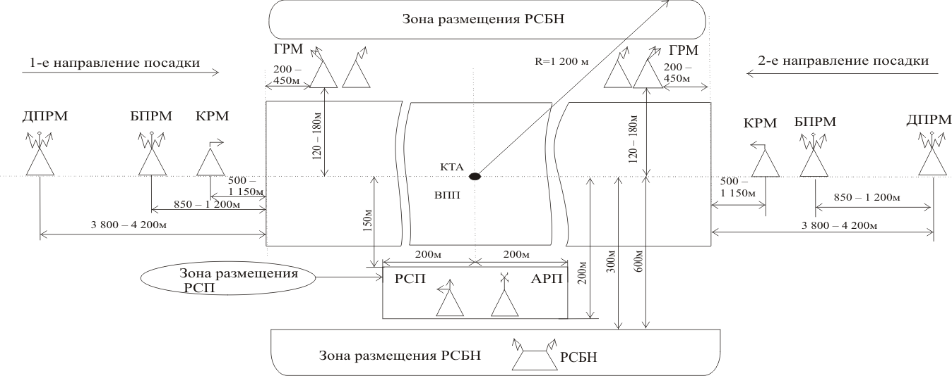

Приложение 4
к Авиационным правилам определения годности к эксплуатации радиотехнического оборудования, устанавливаемого на аэродромах
государственной авиации
Республики Беларусь

СХЕМА
расстановки автомобильных прожекторных маяков

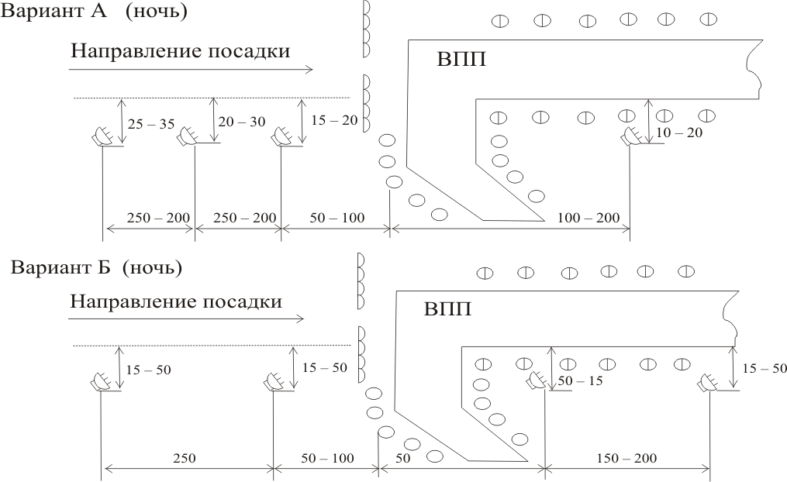

31

Приложение 5
к Авиационным правилам определения годности к эксплуатации радиотехнического оборудования, устанавливаемого на аэродромах государственной авиации
Республики Беларусь

СХЕМА
размещения светосигнального оборудования ССП-1

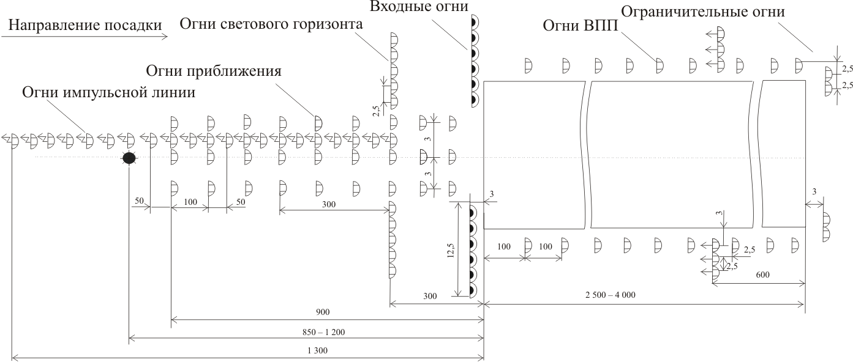

32

Приложение 6
к Авиационным правилам определения годности к эксплуатации радиотехнического оборудования, устанавливаемого на аэродромах государственной авиации
Республики Беларусь

СХЕМА
размещения светосигнального оборудования ССП-0

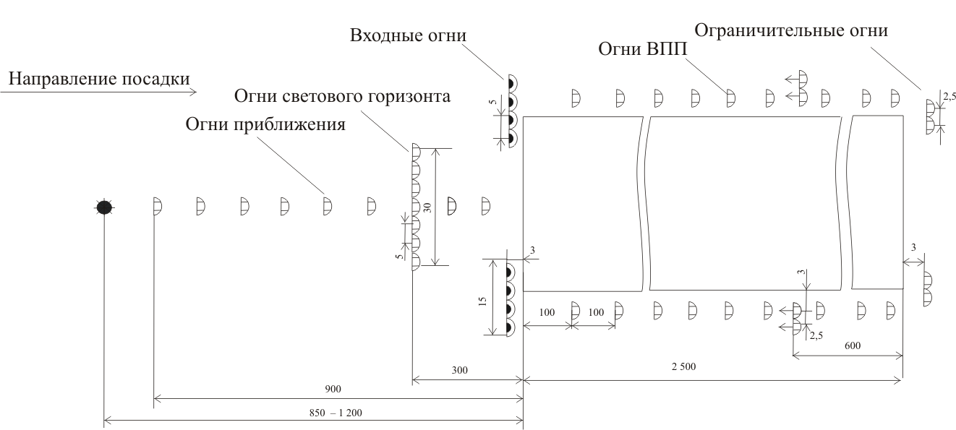

33

Приложение 7
к Авиационным правилам определения годности к эксплуатации радиотехнического оборудования, устанавливаемого на аэродромах государственной авиации
Республики Беларусь
СХЕМА
размещения светосигнального оборудования СП-2

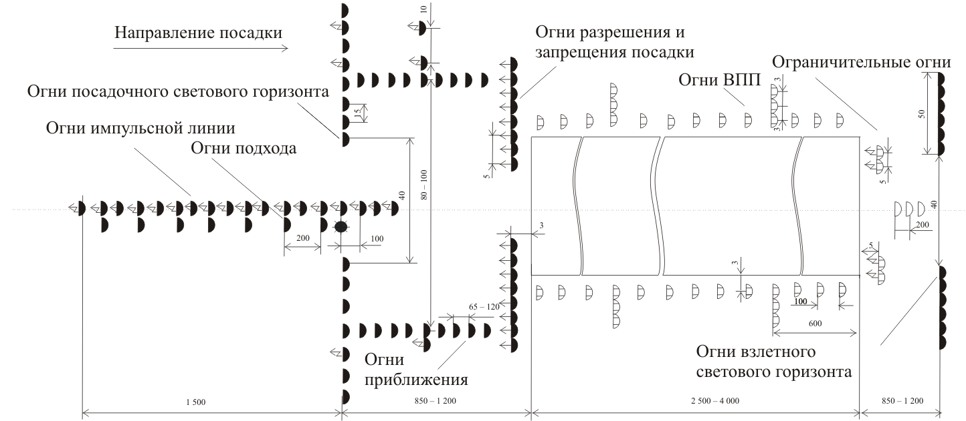

34

Приложение 8
к Авиационным правилам определения годности к эксплуатации радиотехнического оборудования, устанавливаемого на аэродромах государственной авиации
Республики Беларусь

СХЕМА
размещения светосигнального оборудования СП-2-0
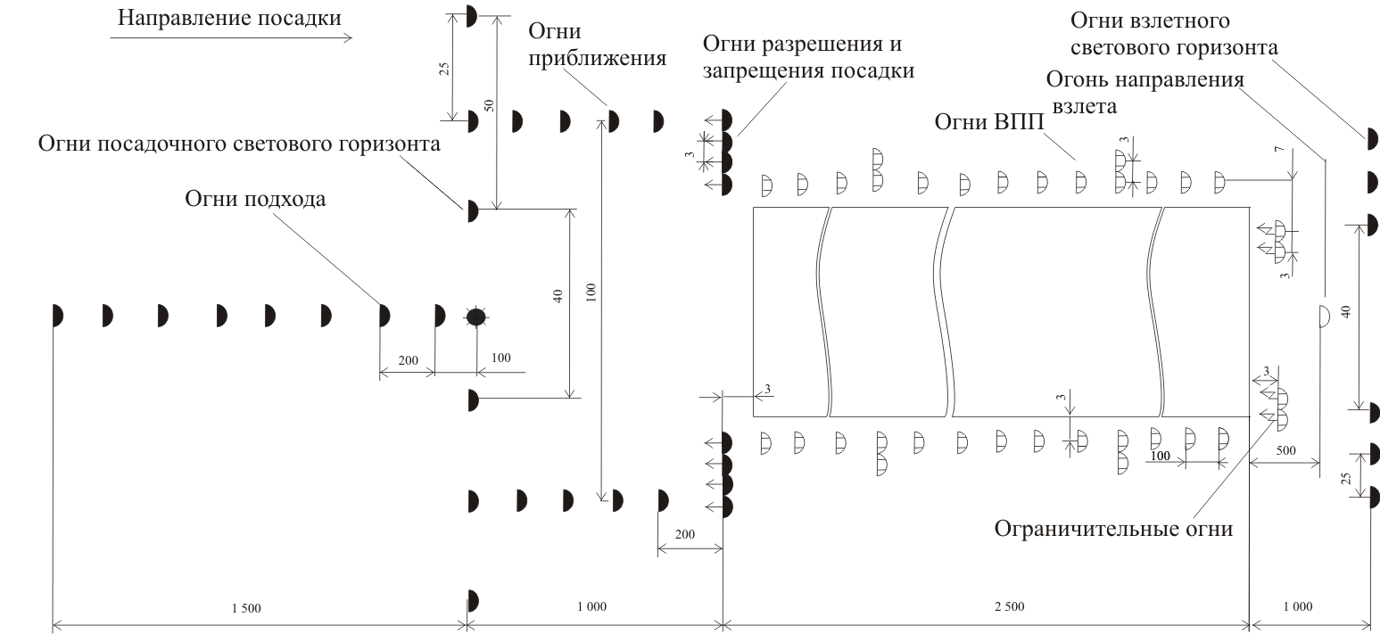

35

Приложение 9
к Авиационным правилам определения годности
к эксплуатации радиотехнического оборудования, устанавливаемого
на аэродромах государственной авиации Республики Беларусь
УСТАНОВОЧНЫЕ УГЛЫ
разворота огней светосигнального оборудования
Наименования огней | Установочные углы огней  схем СП-2, град |  |  | Установочные углы огней схемы ССП-1, град
 | номерогня | в горизон-тальной плоскости | в верти-кальной плоскости | номерогня | в горизон-тальной плоскости | в верти-кальной плоскости
1. Огни подхода постоянного горения | 1,2  3,4  5,6  7,8 | 0  0  0  0 | 9  8  7  6
2. Огни импульсной линии | 1-4  5-8  9-12  13-16  17-19 | 0  0  0  0  0 | 9  8  7  6  5 | 1-11  12-15  16-19  20-21 | 0  0  0  0 | 6  5  4  3
3. Огни приближения постоянного горения | 1,2  3,4  5,6  7,8  9 | 3  3  3  3  3 | 6  5  4  3  2 | 1,2  3,4  5,6  7,8  9 | 0  0  0  0  0 | 6  5  4  3  2
4. Огни посадочного светового горизонта | 1  2,3  4,5  6 | 1  2  3  4 | 6  6  6  6 | 1 – 10 | 0 | 3
5. Входные огни |  | 0 | 2,5 |  | 2,5 | 2,5
6. Огни ВПП |  | 2,5 к оси ВПП | 2,5 |  | 2,5 к оси ВПП | 2,5
7. Ограничительные огни |  | 2,5 к оси ВПП | 1 |  | 0 | 0
8. Огни взлетного светового горизонта | 1  2,3  4,5  6 | 1  2  3  4 | 0  0  0  0
9. Огни направления взлета | 1 – 30 | 0 | 0

Приложение 10
к Авиационным правилам определения годности
к эксплуатации радиотехнического оборудования, устанавливаемого
на аэродромах государственной авиации Республики Беларусь
ПЕРЕЧЕНЬ
оборудования рабочих мест лиц, входящих
в состав группы руководства полетами,
на базе выносных индикаторов системы посадки с аппаратурой отображения навигационной информации

Наименование оборудования | Рабочие места
 | РП | РБЗ | РЗП | ПРП
1. Пульт руководителя (диспетчера) | + | + | + | +
2. Орган управления наземной радиостанцией с химическим источником питания («аварийной» наземной радиостанции) | + |  |  | +
3. Органы управления основной и резервной наземными ра-диостанциями | + | + | + | +
4. Орган управления наземными радиостанциями внутри-аэродромной связи | +
5. Аппаратура отображения информации ДРЛ и АРП | + | + | +
6. Аппаратура отображения информации ПРЛ |  | +¹ | +
7. Аппаратура отображения информации наземной части РСБН | +² | +
8. Аппаратура отображения информации с наземной РЛС ме-трового диапазона от подразделения радиотехнических войск, осуществляющей радиолокационное обеспечение полетов |  | +
9. Блок отображения навигационной информации и пульт управления им |  | +
10. Аппаратура громкоговорящей или телефонной связи | + | + | + | +
11. Орган управления каналом передачи команд через ПАР | +
12. Пульт управления световой сигнализации «ВПП занята» |  |  |  | +
13. Индикатор световой сигнализации «ВПП занята» | + |  | + | +
14. Индикатор световой сигнализации «Шасси выпущены» | + |  |  | +
15. Орган управления АТУ | +
16. Индикатор единого времени (часы) | + | + | + | +
17. Измеритель скорости и направления ветра | + |  |  | +
18. Средства отображения метеорологической информации (блоки индикации) | +
Примечания:
1. Устанавливается индикатор глиссады.
2. Допускается замена на индикатор (аппаратуру отображения) РЛС метрового диапазона воинской части радиотехнических войск, силами которой осуществляется РЛО полетов.

ЛИСТ СОГЛАСОВАНИЯ

к постановлению Министерства обороны Республики Беларусь «Об утверждении Авиационных правил определения годности
к эксплуатации радиотехнического
оборудования, устанавливаемого на аэродромах (вертодромах) государственной авиации Республики Беларусь»

СОГЛАСОВАНО

Председатель Центрального

совета республиканского

государственно-общественного

объединения «Добровольное

общество содействия армии,

авиации и флоту

Республики Беларусь»
И.В.Дырман
9.12.2016

ЛИСТ СОГЛАСОВАНИЯ

к постановлению Министерства обороны Республики Беларусь «Об утверждении Авиационных правил определения годности
к эксплуатации радиотехнического
оборудования, устанавливаемого на аэродромах (вертодромах) государственной авиации Республики Беларусь»

СОГЛАСОВАНО
Министр по чрезвычайным
ситуациям Республики Беларусь
генерал-лейтенант внутренней службы
В.А.Ващенко
12.12.2016

ЛИСТ СОГЛАСОВАНИЯ

к постановлению Министерства обороны Республики Беларусь «Об утверждении Авиационных правил определения годности
к эксплуатации радиотехнического
оборудования, устанавливаемого на аэродромах (вертодромах) государственной авиации Республики Беларусь»

СОГЛАСОВАНО
Председатель Государственного
военно-промышленного комитета Республики Беларусь
С.П.Гурулев
15.12.2016

ЛИСТ СОГЛАСОВАНИЯ

к постановлению Министерства обороны Республики Беларусь «Об утверждении Авиационных правил определения годности
к эксплуатации радиотехнического
оборудования, устанавливаемого на аэродромах (вертодромах) государственной авиации Республики Беларусь»

СОГЛАСОВАНО

Председатель Государственного пограничного комитета Республики Беларусь

генерал-полковник
Л.С.Мальцев
15.12.2016

